中国铁矿石价格指数（CIOPI）
中国钢铁工业协会 2018年9月17日印发

一、进口铁矿石价格（OPI）
9月17日，直接进口铁矿石62%品位干基粉矿到岸价格为68.27美元/吨（即1.1011美元/吨度），环比每吨上升0.21美元，升幅为0.31%，当月平均价格为67.14美元/吨。
9月17日，现货贸易进口铁矿石62%品位干基粉矿人民币含税价格为539.21元/吨，环比每吨下降0.35元，降幅为0.06%，当月平均价格为531.01元/吨。
9月17日，直接进口铁矿石58%品位干基粉矿到岸价格为56.96美元/吨（即0.9821美元/吨度），环比每吨上升0.07美元，升幅为0.12%；当月平均价格为56.10美元/吨。
9月17日，现货贸易进口铁矿石58%品位干基粉矿人民币含税价格为435.44元/吨，环比每吨上升0.80元，升幅为0.18%，当月平均价格为428.54元/吨。
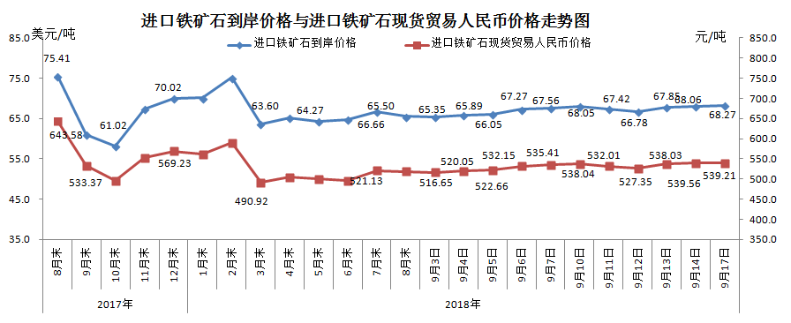
二、国产铁矿石价格
9月17日，国产铁矿石62%品位干基铁精矿含税价格为612.00元/吨，环比每吨上升1.48元，升幅为0.24%；比进口铁矿石高72.79元/吨，升幅为13.50%；当月平均价格为608.01元/吨，比进口铁矿石高77.00元/吨，升幅为14.50%。
9月17日，国产铁矿石65%品位干基铁精矿含税价格为682.80元/吨，环比每吨上升1.65元，升幅为0.24%；当月平均价格为678.34元/吨。
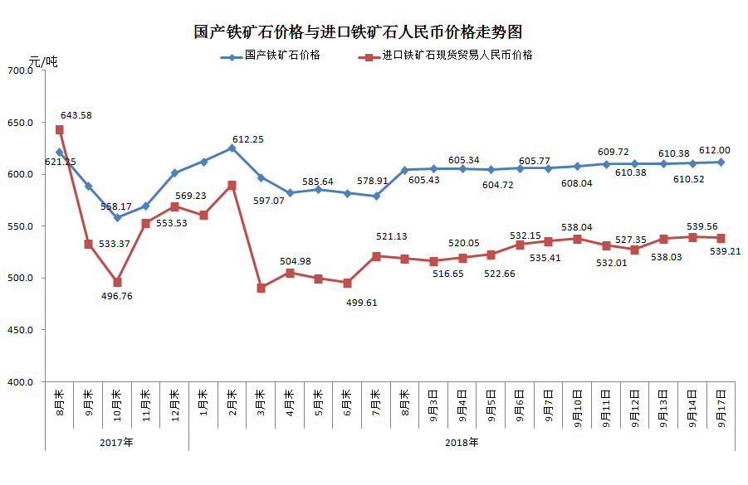
三、中国铁矿石价格指数（CIOPI）
9月17日，中国铁矿石价格指数（CIOPI）250.80点，环比上升0.75点，升幅为0.30%。其中：国产铁矿石价格指数为237.84点，环比上升0.58点，升幅为0.24%；进口铁矿石价格指数为252.76点，环比上升0.78点，升幅为0.31%。
